Пословицы и поговорки
про спорт и здоровый образ жизни
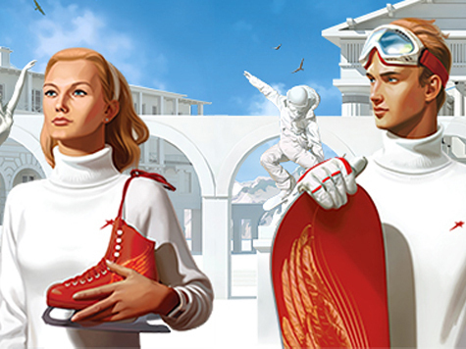

Кто спортом занимается, тот силы набирается.
*
Закаляй свое тело с пользой для дела.
В здоровом теле здоровый дух.
*
Со спортом не дружишь - не раз о том потужишь.
*
Отдай спорту время, а взамен получи здоровье.

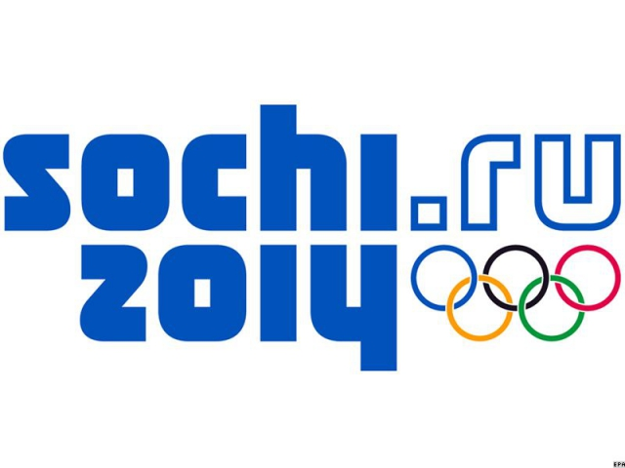
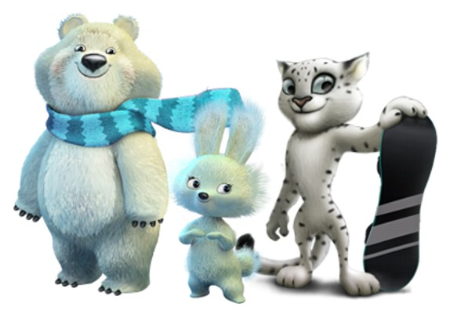

Стихи про Олимпийсие игры

Вся Россия рада!
У нас ОЛИМПИАДА!
Праздник спорта мировой
Ожидает нас зимой.
Ждёт нас множество призов.
Будь готов и будь здоров!

*

Белый Мишка в шарфе синем
На санях слетел с горы,
Встретил Зайку он в долине,
Подружились с той поры.
О всемирных играх в Сочи
Рассказал им Леопард.
И они все дни и ночи
Состязаний чтут азарт.
Талисманы игр спортивных
Олимпийцев берегут.
Блеск наград –
У самых сильных.
Победителям – салют!

Лексико-грамматические игры
по теме «Олимпиада»

- Игра «Какой? Какая? Какие?»
Предложите ребенку подобрать как можно больше слов-признаков к словам-предметам.
Спортсмен (какой?) – смелый, сильный, храбрый, целеустремленный, спортивный и т.п.
Фигуристка (какая?) – красивая, стройная, грациозная и т.п.
Хоккеисты (какие?) – храбрые, сильные, бесстрашные и т.п.

- Игра «Кто больше?»
Посоревнуйтесь с ребенком в назывании видов спорта, участвующих в зимних олимпийских играх. Кто больше видов спорта назовет?

- Игра «Один – много»
Хоккеист – хоккеисты
Горнолыжник – горнолыжнкик
Сноубордист – сноубордисты
Керлингист – керлингисты
Бобслеист – бобслеисты
Фигурист – фигуристы

- Игра «Сосчитай-ка»
Предложите ребенку сосчитать спортсменов по образцу: одна лыжница, две лыжницы и т.д.Сколько всего лыжниц?
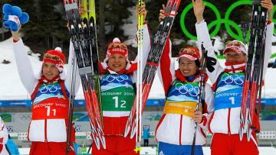

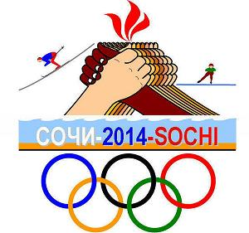

Олимпийские загадки

Пламя полыхает,
Пять колец сияют.
Праздник для народа
Раз в четыре года.
Праздник тот спортивный
Древний, яркий, дивный.
Олимпиада

Тот огонь в огромной чаше -
Для спортсменов нету краше!
Все его увидеть рады –
Началась Олимпиада.
Олимпийский огонь

Нелегко ее добыть,
Надо сильным в схватке быть.
Только тем она дается
До последнего кто бьется.
Победа

Этот знак не продают,
А торжественно вручают.
За спортивные успехи
Им лишь лучших награждают.
Медаль

Может, это все нам снится?
Лыжник, как танцор, кружится.
Кувырок, потом прыжок.
Ни один не сбит флажок.
Фристайл

Лыжа тут всего одна.
Коротка, а не длинна.
Чудеса на ней покажем.
Кувыркаться можем даже.
Сноуборд

На поле ледовом
Такая картина:
Гоняют спортсмены
Каблук от ботинка
Хоккей

Конькобежцы на площадке,
В шлемах, руки их в перчатках.
Дружно к финишу бегут.
Спорта вид какой же тут?
Шорт-трек

Посмотрите – вот герой.
Он летит вниз головой,
Животом на санках лежа.
Страшно так, аж лед по коже.
Скелетон

На площадке ледяной
Игроки метут метлой.
И по льду гоняют камень.
Что за спорт тут перед нами?
Керлинг

Вопрос не легкий у меня.
Как это называется,
Когда спортсмены на санях
По желобу съезжают?
Боблей

На льду танцует фигурист.
Кружится, как осенний лист.
Он исполняет пируэт.
Потом двойной тулуп… Ах, нет!
И вот на льду теперь дуэт.
Эх, хорошо катаются.
Зал затаил дыхание.
Вид спорта называется…
Фигурное катание

Долго ходом шли коньковым
Друг за дружкою втроем.
Было очень нелегко им
Забираться на подъем.
Вдруг отточенным движеньем
Хвать винтовки – и стрелять!
Бьют прицельно по мишеням,-
Раз, два, три, четыре, пять.
И помчались под уклон.
Что же это?
Биатлон

